**Онлайн-мероприятие** **- патриотическая мозаика**

**«Гордо реет флаг российский»**

21 августа 2020 года на странице **Мурыгинской детской библиотеки-филиала** в социальной сети «ВКонтакте» прошло **онлайн-мероприятие** **- патриотическая мозаика**

**«Гордо реет флаг российский»**, посвященная Дню государственного флага РФ.

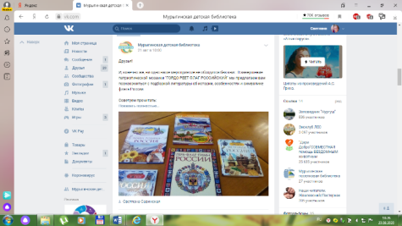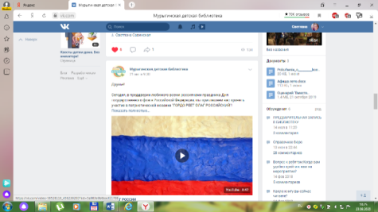Участники узнали о многовековой истории флага России, как он выглядел в разные исторические периоды, разобрали значения каждого из трёх цветов флага, посмотрели познавательное видео, с удовольствием разгадали «белые, синие и красные» загадки, соответствующие цветам нашего флага. Завершилось мероприятие обзором познавательной и справочной литературы для детей, рассказывающей об истории и символике российского флага. Мероприятие собрало 493 просмотра.

Савинская Светлана Георгиевна, заведующая филиалом Мурыгинская детская библиотека-филиал